28 апреля, на Вербное воскресенье, запускаются автобусы-экспрессы и усиливаются регулярные маршруты до 17 городских кладбищ.
24.04.2024
28 апреля, на Вербное воскресенье, запускаются автобусы-экспрессы и усиливаются регулярные маршруты до 17 городских кладбищ.
Проезд на этих маршрутах бесплатный, кроме автобусов 54, 228, 242 и 520 — в них проезд по обычному городскому тарифу.

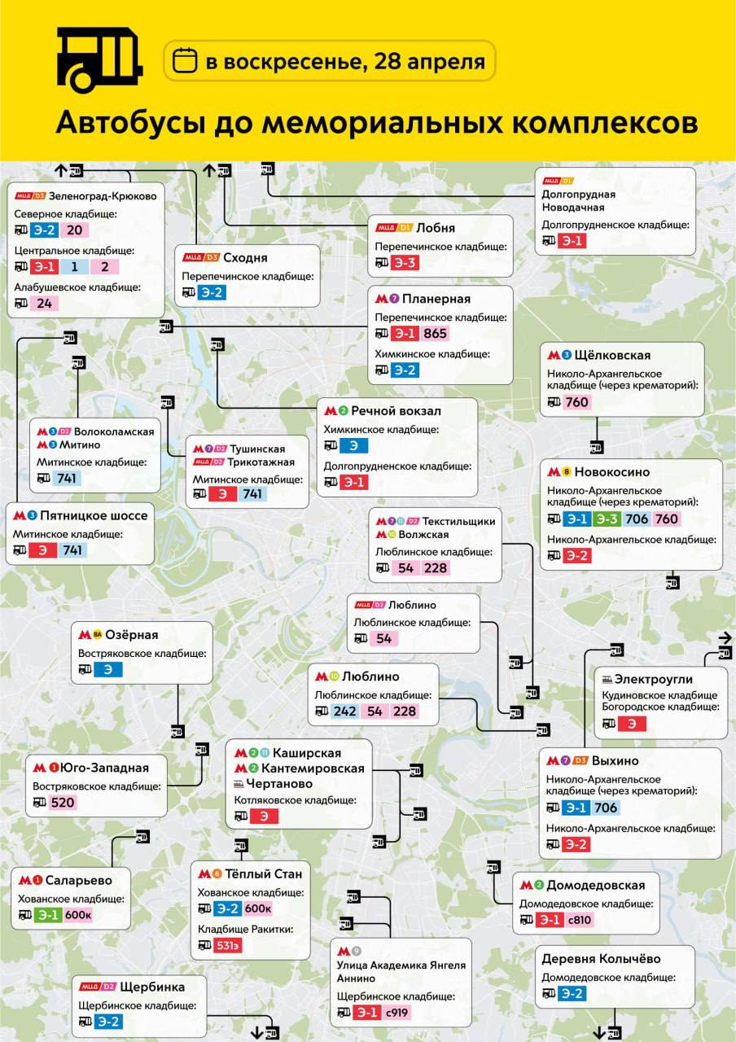

Адрес страницы: http://brateevo.mos.ru/construction-property-and-land-relations-and-transport/detail/12338487.html
Управа района Братеево города Москвы

